Горячий нож KD 8-3

Область применения  Предназначается для резки канатов толщиной 2 см и тканевых материалов без нарушения структуры изделий.  Оснащенный ножкой для резки, горячий нож может резать синтетическую ткань без установки подкладки под ткань. Может запаивать края разрезанной ткани, делать запайку на пакетах.  Нож особенно хорошо применять для резки парусины, брезента и фильтрационных материалов. | 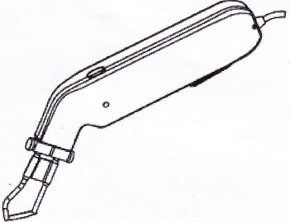

Подготовка к работе

А. Выберете лезвие горячего ножа, в зависимости от применения.
В. Пока устройство холодное, открутите гайку с накладкой.
С. Вставьте ножки лезвия и затяните гайки. Удостоверьтесь, что лезвие и режущая головка имеют оптимальный контакт. В случае, если ножки лезвия установлены неправильно, устройство не будет нагреваться.

Выполнение резки

А. Включите выключатель, загорается индикатор и лезвие начинает нагреваться.
В. Избегайте возникновения короткого замыкания между режущими головками.
С. Не используйте в качестве направляющей при резке металлические линейки.
D. Очищайте режущие головки прилагаемой проволочной щеткой.
E. Удостоверьтесь, что лезвие соприкасается с материалом для резки до того, как нагреется лезвие.

Предупреждения

А. Всегда работайте с горячим ножом в хорошо проветриваемом помещении.
В. Не сжигайте избыточный остаток на лезвии горячего ножа. Лезвие будет перегреваться, деформируя и потенциально перегревая горячий нож.
С. Работу с горячим ножом выполняйте только тогда, когда он находится в контакте с теплоизоляционной плитой.
D. Не подносите нагретое лезвие близко к коже, одежде или другим воспламеняющимся материалам.
E. После выполнения работы дайте лезвию остыть. Раскаленное лезвие может стать причиной получения травмы или ожога на открытой поверхности.
F. В случае, если температура внутри инструмента слишком высокая, устройство нагревается и внутренние тепловые защитные элементы выключают его. После того, как горячий нож остынет, он снова готов к работе.

Спецификации

Напряжение | 230 В / 50 Гц (110 В / 60 Гц)
Масса | 950 г.
Мощность | макс.70 Вт
Длина кабеля питания | 2,5 м
Переменный режим работы | 1/4 мин.

Применяемые лезвия

Лезвие и номер модели | Изображение | Область применения
Лезвие R  № 10.2 | 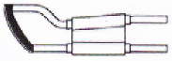 | Стандартное лезвие
Лезвие F  № 40.2 | 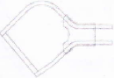 | Для резки ремня
Ножка для резки | 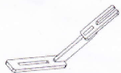 | Используется совместно с лезвием R, без использования поверхности для резки

Базовый комплект

KD-8-3, специальный ключ и проволочная щетка.

